iiyama G-Master po raz trzeci partnerem Poznań Game Arena - ponad 300 monitorów, setki nagród i masa emocji czeka na was podczas PGA 2025
iiyama G-Master ponownie obejmuje rolę oficjalnego partnera technologicznego Poznań Game Arena, największego wydarzenia gamingowego w Europie Środkowo-Wschodniej.

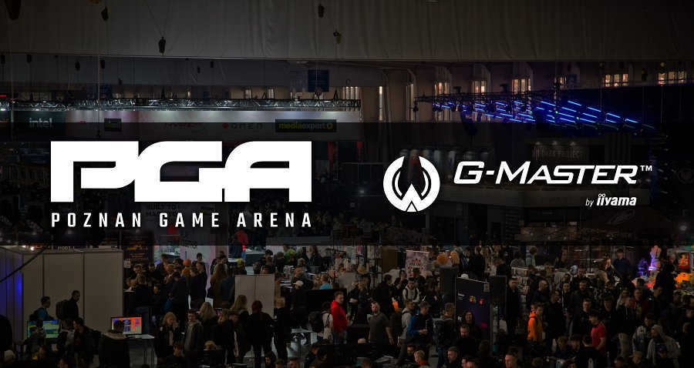
To już trzecia edycja tej owocnej współpracy: w tym roku skala zaangażowania marki jest większa niż kiedykolwiek - ponad 300 monitorów iiyama pojawi się na ponad 30 stoiskach targowych. Będziecie je widzieć dosłownie wszędzie, przechadzając się po terenie Międzynarodowych Targów Poznańskich w dniach 24-26 października 2025.
Testuj najnowsze gry na sprzęcie dla profesjonalistów
Podczas PGA 2025 gracze będą mogli doświadczyć najgorętszych premier roku na monitorach iiyama G-Master. Gothic 1 Remake, Reanimal, Painkiller i wiele innych tytułów zaprezentowanych zostanie w pełnej krasie na ekranach zapewniających krystaliczny obraz i płynność rozgrywki. Monitory iiyama znajdą się również na stoiskach partnerów takich jak Komputronik Gaming, Morele, Lexar, Deepcool, Dark Project, Genesis i CD-Action, tworząc idealne środowisko do testowania sprzętu przed zakupem.

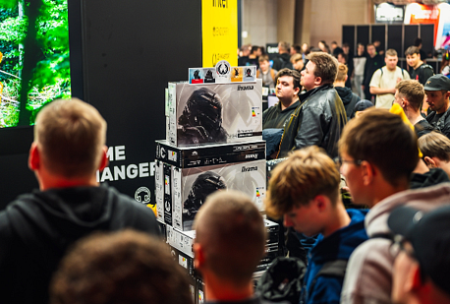
Stoisko iiyama i Komputronik Gaming - nagrody co godzinę
Prawdziwe centrum gamingowych atrakcji znajdzie się w pawilonie 8A, gdzie iiyama G-Master i Komputronik Gaming przygotowali unikalne konkursy dla zwiedzających. Co godzinę przez wszystkie dni targów będzie można wygrać monitor iiyama G-Master GB2470HSU Red Eagle. Warto też mieć oko na hostessy, które będą rozdawać setki gadżetów, m.in. kultowe jojo, opaski i gamingowe zawieszki na drzwi.
Dodatkowo skorzystacie z fotobudki 360°, która pozwoli stworzyć spektakularne ujęcia z PGA w towarzystwie maski G-Master i samurajskiego miecza. Będzie to idealna pamiątka dla każdego fana gier.
King's Pizza - graj i wygrywaj
Premierowa gra King's Pizza, stworzona we współpracy z Kinguin, Komputronik Gaming i Iglotexem, to kolejna niespodzianka dla odwiedzających. Na interaktywnym monitorze iiyama uczestnicy będą zdobywać vouchery na darmowe pizze gamingowe zawierające kupony do sklepu Kinguin, biorąc także udział w cotygodniowych losowaniach monitorów iiyama G-Master i komputerów gamingowych Komputronik.
Więcej informacji: https://www.kinguin.net/pizza

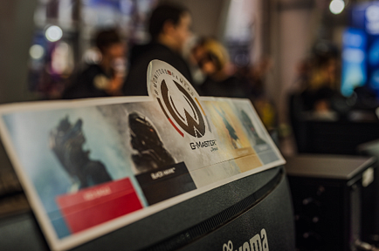
Technologia dla wymagających
Od ultrapanoramicznych 45-calowych modeli 180 Hz po wyznaczające nową jakość Gold Phoenix 240 Hz – iiyama zaprezentuje pełną gamę rozwiązań dla graczy. PGA 2025 to doskonała okazja, by na własne oczy przekonać się, dlaczego monitory G-Master to wybór profesjonalistów i pasjonatów gamingu.
Cosplay, e-sport i jeszcze więcej nagród
iiyama G-Master wspiera również Cosplay Genesis Show, gdzie autorzy trzech najlepszych strojów otrzymają monitory iiyama G-Master. Poza tym, na stoisku Team Active odbędą się turnieje Fortnite, których zwycięzcy także zostaną nagrodzeni naszymi monitorami.
Na PGA 2025 można wygrać sprzęt iiyama niemal na każdym kroku!

